VMD

https://www.rcsb.org/structure/1LYZ

В окне VMD Main, выбираем Graphics > Representations.

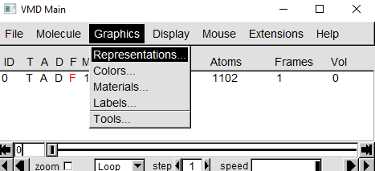

Далее меняет поле Drawing Method на

a. Wireframe

Lines

b. Backbone

Trace

c. Spacefill

VDW

d. Ribbons

Ribbons

e. Molecular surface

Surf

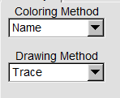

Выполнить раскраску структуры

Coloring Method - name это цветовая модель CPK. (a) (5 скринов)

Secondary structure это раскраска различными цветами по доменам (частям) белка (b) (2 скрина начинающихся с b.)

